Гранат
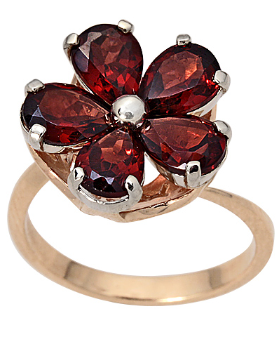
- часто встречается цвет красный
- альмандины добывают на Кольском полуострове, в Карелии, в США
- андрадиты и гессониты находят в Азербайджане, Приморье, на Чукотке
- уваровит изумрудно-зеленого есть на Урале, в Канаде и Финляндии
- пиропы прозрачные представляют ювелирную ценность
- применяются:
- в абразивной промышленности: гранатовые шкурки, порошки и точильные круги
- в строительной промышленности: добавки в цемент и керамические массы
- заменитель сапфира и рубина в приборостроении
- в электронике, как ферромагнетик
- кристаллы для лазеров
- имеют высокую твердость
- способность при измельчении раскалываться на частицы с остроугольными режущими краями
- приклеиваемость к бумажной и полотняной основам

http://www.aloris.ru/kamen-granat

